Лабораторная работа №3

Информационная безопасность

Доре Стевенсон Эдгар

Содержание

Цель работы 1

Выполнение лабораторной работы 1

Создание учетных записей 1

Вход в систему от двух пользователей 2

Принадлежность к группам 3

Права и атрибуты 4

Таблица 3.1 5

Таблица 3.2 8

Выводы 9

# Цель работы

Получение практических навыков работы в консоли с атрибутами файлов для групп пользователей.

# Выполнение лабораторной работы

## Создание учетных записей

Создаём новые учётные записи guest и guest2, используя учетную запись администратора и команду useradd.

После этого зададим пароль с помощью команды passwd, используя учетную запись администратора. (рис. @fig:001)

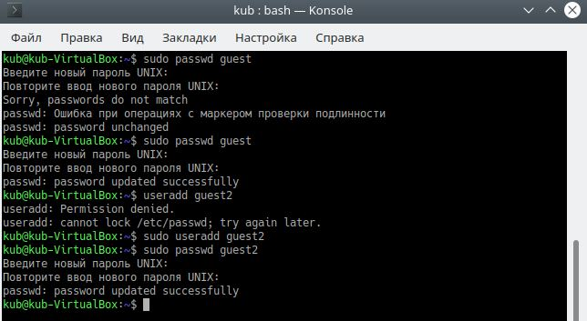

Создание учётных записей

## Вход в систему от двух пользователей

Добавляем пользователя guest2 в группу guest командой gpasswd -a guest2 guest.

Входим в систему в одной консоли от имени пользователя guest, определяем директорию, в которой находимся, с помощью команды pwd.

Аналогичные действия выполняем во второй консоли для пользователя guest2. (рис. @fig:002)

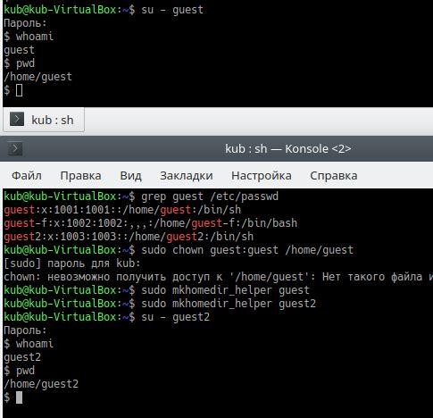

Вход в систему от двух пользователей

## Принадлежность к группам

Для обоих пользователей уточняем имя пользователя, группу, кто в неё входит и к каким группам принадлежат пользователи.

С помощью команд groups guest и groups guest2 определяем в какие группы входят пользователи guest и guest2. Результат индентичен выводу команд id -Gn и id -G. (рис. @fig:003)

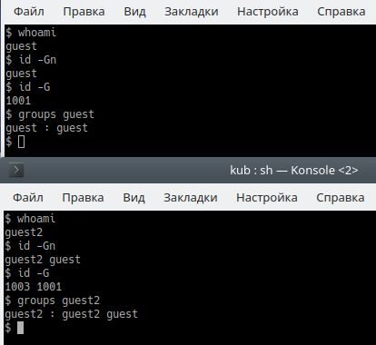

Информация о пользователях

Также эту же информацию можно было получить, воспользовавшись командой cat /etc/group.

С помощью команды newgrp guest регистрируем пользователя guest2 в группе guest.

## Права и атрибуты

От имени пользователя guest изменяем права директории /home/guest, разрешив все действия для пользователей группы при помощи команды chmod g+rwx /home/guest.

От имени пользователя guest снимаем с директории /home/guest/dir1 все атрибуты командой chmod 000 dirl. (рис. @fig:004)

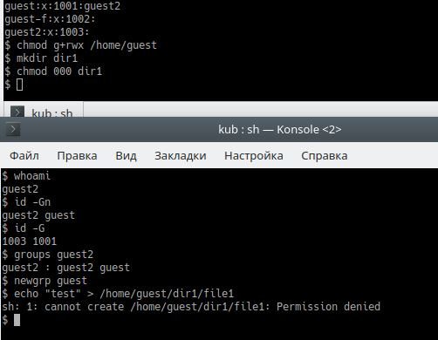

Снятие атрибутов

## Таблица 3.1

Меняя атрибуты у директории dir1 и файла file1 от имени пользователя guest и делая проверку от пользователя guest2, заполняем таблицу: (рис. @fig:005 — @fig:008)

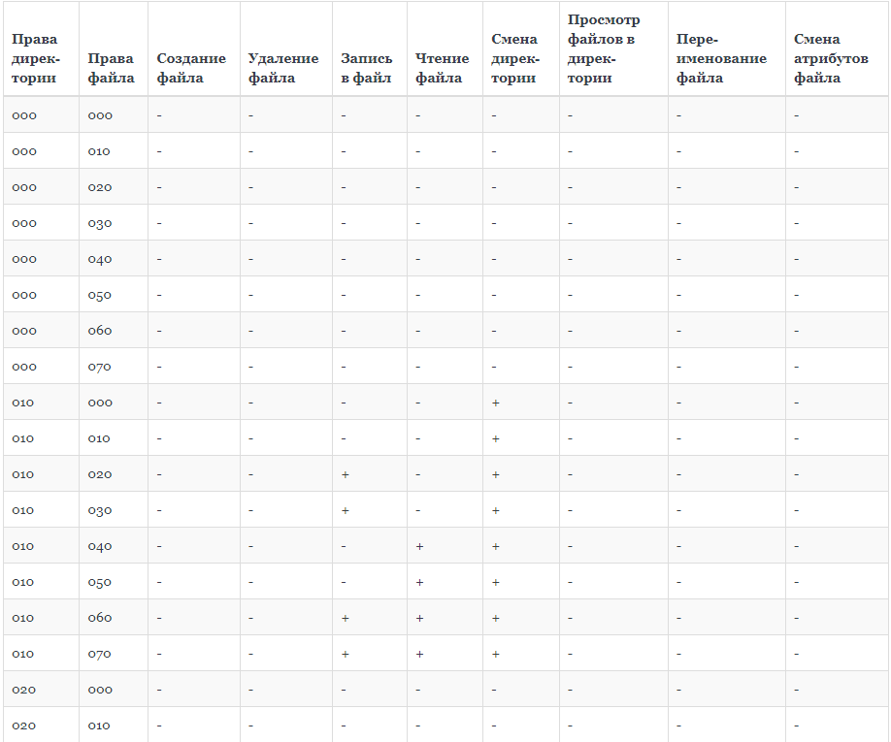 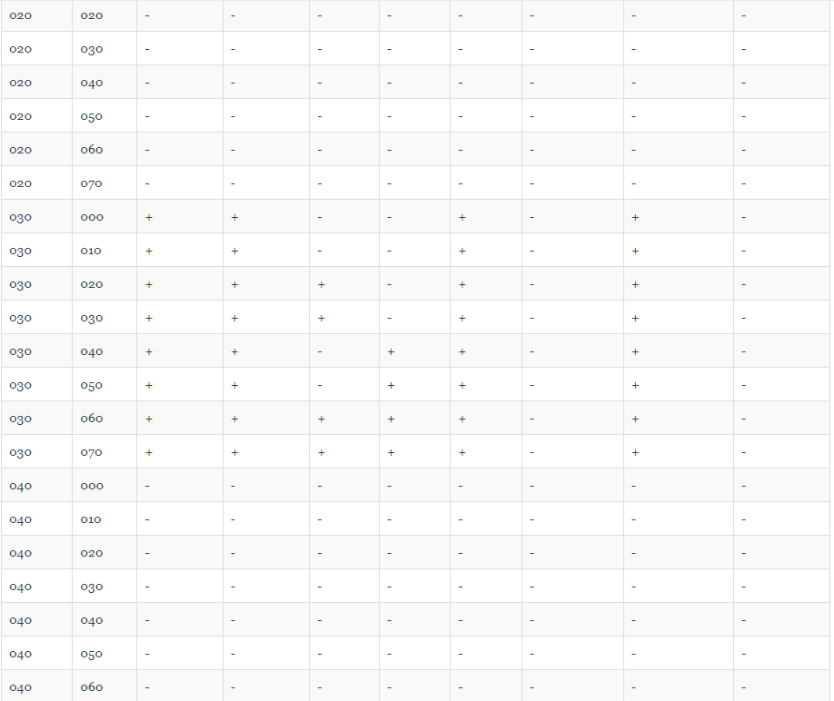 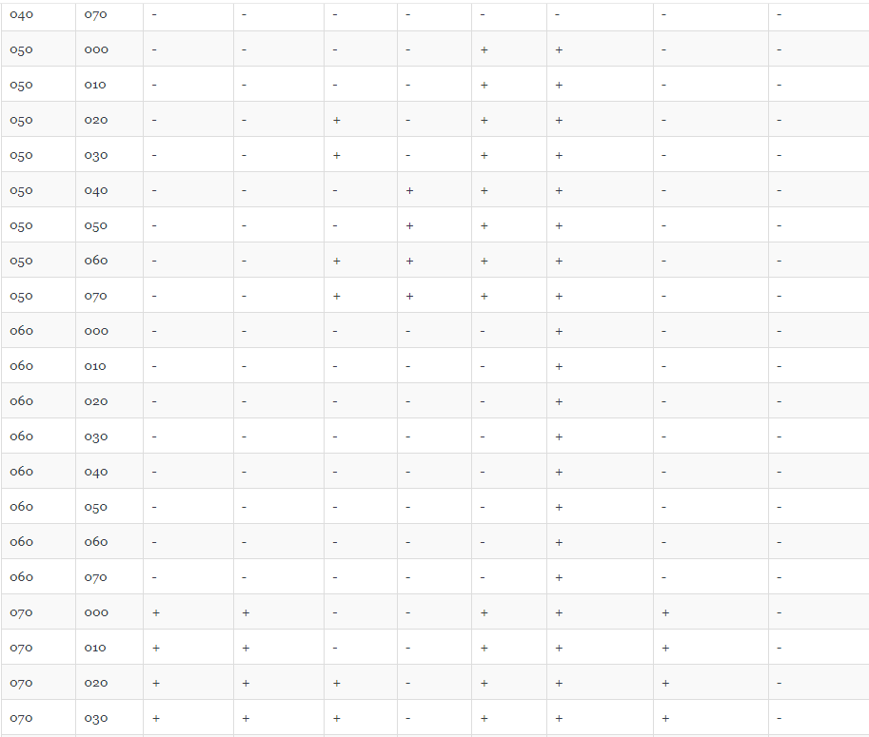 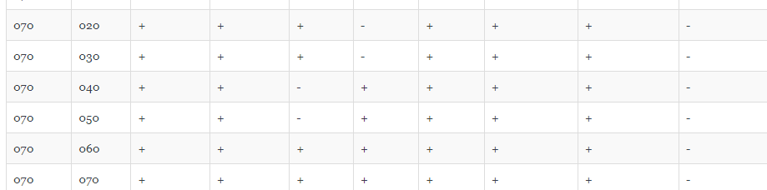

## Таблица 3.2

На основании заполненной таблицы определяем те или иные минимально необходимые права для выполнения пользователем guest2 операций внутри директории dir1 и заполняем таблицу 3.2. (рис. @fig:009)

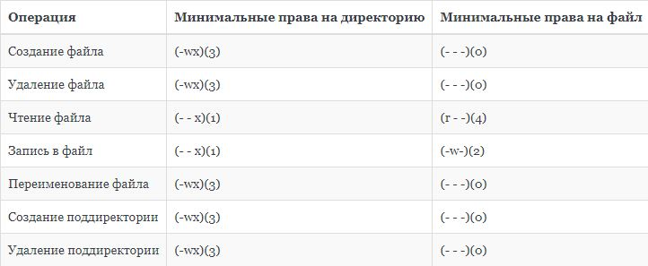

Минимальные права

# Выводы

Получил практические навыки работы в консоли с атрибутами файлов для групп пользователей.